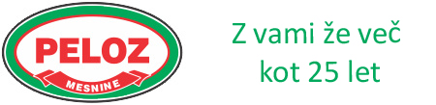

Obvestilo o odpoklicu izdelkov
Spoštovani
Na podlagi obvestila uradnega veterinarja izvajamo iz preventivnih razlogov, zaradi suma na zdravstveno oporečnost ene od surovin, odpoklic sledečih izdelkov:
- Prekajena rebra (rinfuza in VP), LOT 19201
- Hrenovke (v plinu in VP), LOT 19202
Odpodklic se izvaja izključno za izdelke navedenega LOT-a. Izdelki so bili v prodajani od 21.10.2019 do 25.10.2019.
V primeru, da imate to živilo doma, ga ne zaužite. Lahko ga vrnete v trgovino, kjer ste ga kupili, upravičeni ste do povrnitve kupnine.
Z razumevanjem,
Jurij Arčon
Peloz d.o.o.
Email: peloz@siol.net
mob: 00 386 41 366 544

